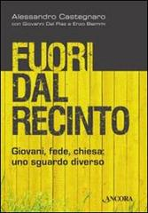

Fuori dal Recinto
Autori: Alessandro Castegnaro, Giovanni Dal Piaz, Enzo Biemmi
Editore: Ancora
Collana: Saggi
Data di Pubblicazione: Aprile 2013
Pagine: 208

Descrizione
I giovani sono il futuro e la speranza. Non possiamo averne altre. Perché allora descriverli solo attraverso gli aspetti problematici, come si tende oggi a fare in Italia, anche nella Chiesa cattolica? C'è bisogno di uno sguardo diverso, che questo libro - nato da approfondite ricerche sul campo tenta di assumere. Un attento ascolto delle loro voci suggerisce che i giovani non siano diventati sordi alle ragioni del cuore, che il loro orizzonte spirituale non sia chiuso al trascendente e che non siano dunque divenuti increduli e indifferenti, ma piuttosto che siano "usciti dal recinto". Da quel mondo cioè in cui si pensa che l'istituzione - anche quella religiosa - venga prima della persona, che la risposta venga prima della domanda, che la legge venga prima della coscienza, che l'obbedienza venga prima della libertà.

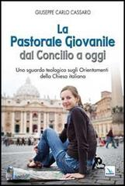

La Pastorale Giovanile dal Concilio ad Oggi

Autore: Giuseppe C. Cassaro
Editore: Elledici
Collana: La Chiesa nel terzo millennio
Data di Pubblicazione: Aprile 2013
Pagine: 96

Descrizione
Questo studio offre uno sguardo complessivo sulla riflessione pastorale operata dai Vescovi italiani negli ultimi cinquant'anni. La trattazione vuole superare l'aridità di una ricostruzione storica, cercando di penetrare da una parte il vissuto ecclesiale, e dall'altra il contesto pastorale e teologico in cui si è mossa tale riflessione, ispirando le scelte concrete che hanno strutturato a livello locale e nazionale la Pastorale Giovanile. L'identikit umano e cristiano dei giovani che emerge dalla ricerca dimostra la ricchezza antropologica che sottostà alle pianificazioni pastorali: si scopre come dietro i progetti e le parole vivono e palpitano i cuori degli uomini, e si constata come i vescovi italiani non pensano ai giovani in termini di problema, ma di risorsa e di speranza.

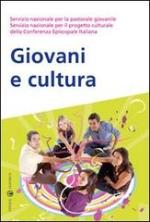

Giovani e culttura
Curato da: Servizio Nazionale per il progetto culturale CEI
Editore: Effatà
Collana: Temi pastorali
Data di Pubblicazione: Gennaio 2009
Pagine: 144

Descrizione
E' possibile dare alla nostra pastorale, specificamente quella giovanile, una forte dimensione culturale? Ed è possibile farlo insiem, nell'ottica di quella pastorale integrata" che si sta gradualmente diffondendo? Con 7 schede di approfondimento. "

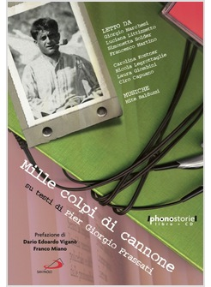

Mille colpi di Cannone

Curato da: ACI
Editore: San Paolo
Data di Pubblicazione: maggio 2013
Pagine: 53 + audio cd

Descrizione
“... Ecco improvvisamente di nuovo un cristiano, là dove l’ambiente induceva a pensare che una cosa del genere appartenesse ormai al passato”. Così scrive Karl Rahner di Pier Giorgio Frassati a cui è dedicato il decimo audiolibro della Collana PhonoStorie. Mille colpi di cannone realizzato in collaborazione
con Caritas italiana , rete Europea risorse umane, azione Cattolica italiana e Servizio Nazionale CEi per la Pastorale Giovanile, fa parte del Progetto Culturale ed Educativo dedicato ad alcuni Personaggi del XX secolo.
Nel giovane Frassati la fede e gli avvenimenti quotidiani si fondono armonicamente, in quella “straordinaria normalità” che diventa attenzione ai poveri e ai bisognosi, senso profondo dell’amicizia, ma anche passione per lo sport, gusto del bello e dell’arte, in un costante rapporto con l’Assoluto sino agli ultimi giorni della malattia che lo porterà alla morte.
Mille colpi di cannone ha catalizzato attorno a sé uomini della cultura e della comunicazione, noti artisti e campioni dello sport, che hanno voluto testimoniare con grande amicizia l’adesione ai valori trasmessi dalla vita di Frassati, scrivendo di lui o leggendo alcune sue lettere. Tra gli artisti: Giorgio Marchesi, Luciana Littizzetto, Simonetta Solder, Francesco Martino. Campioni dal mondo dello Sport: Carolina Kostner, Nicola Legrottaglie, Laura Giombini, Ciro Capuano.

